Memorias RAM
1. ¿Qué es la Memoria RAM?
La memoria de acceso aleatorio (RAM) es un tipo de almacenamiento volátil, lo que significa que los datos se pierden al apagar el equipo. Su función es guardar temporalmente la información que el procesador necesita para ejecutar aplicaciones y procesos en tiempo real. Se diferencia de los discos rígidos o SSD porque su velocidad de acceso es muchísimo más alta, aunque no retiene datos de forma permanente.

2. Evolución de las memorias DDR (Double Data Rate)
La tecnología DDR permite transferir datos dos veces en un mismo ciclo de reloj, lo que duplicó la eficiencia respecto a las memorias antiguas.
- DDR (Original): Fue la base que permitió duplicar la tasa de transferencia de datos en los primeros sistemas modernos.
- DDR2: * Velocidad: Entre 400 y 800 MT/s.
  - Características: Introdujo mejoras en el rendimiento y una reducción en el consumo de energía respecto a la primera generación.
- DDR3: * Velocidad: Entre 800 y 2133 MT/s.
  - Características: Ofreció un mayor ancho de banda y menor consumo energético, convirtiéndose en el estándar global durante muchos años.
- DDR4: * Velocidad: Entre 1600 y 3200+ MT/s.
  - Características: Es la memoria más común hoy en día, optimizada para tareas pesadas como gaming y diseño profesional debido a su alta velocidad y eficiencia.
- DDR5: * Velocidad: Comienza en 4800 MT/s y puede superar los 8000 MT/s.
  - Características: Es la generación más reciente; incluye mejoras en la gestión de energía directamente en el módulo (PMIC) y está diseñada para los procesadores de última generación.

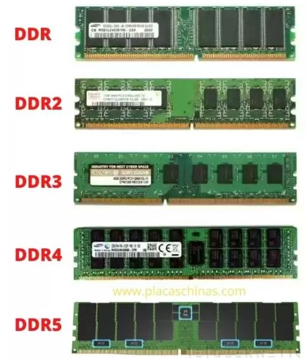

3. Tabla Comparativa de Velocidades
Generación | Velocidad Común (MT/s) | Uso Principal
DDR2 | 400 - 800 | PCs antiguos / Ofimática básica
DDR3 | 800 - 2133 | Equipos de gama media
DDR4 | 1600 - 3200+ | Gaming y aplicaciones intensivas
DDR5 | 4800+ | Estaciones de trabajo y PCs de alto rendimiento

